人工智能通信系统实验报告
姓名：刘文昊 学号：202301107322
实验课程：电子信息技术研究性实验
实验地点：计数楼307
课次：第四次课
日期：2026年3月27日

任务目标：1、选择一个接下来要研究的项目
2、搜索三篇参考文献，深入理解项目
3、生成一个工程并跑通
4、总结存在的问题和改进方向

实验内容：选择项目C作为实验题目。

背景与意义：传统通信传输比特（0 和 1），语义通信传输「意思」。发送「明天开会」，接收端不需要收到完全相同的比特，只需理解「明天有个会议」就够了。在带宽极端受限的场景（如深空通信、IoT 设备）中，语义通信有望将通信效率提升一个量级。
相关讨论：BLEU（Bilingual Evaluation Understudy）是机器翻译
领域常用的评价指标，用来衡量 生成句子和参考句子之间的相似度。
为什么用 Transformer 而不是 RNN？Transformer 更擅长语义表示，
并行计算能力强语义压缩能力更强。
语义通信在哪些场景更有优势？在低带宽 / 高噪声环境优势明显，如物联网，自动驾驶等。
当前语义通信的主要挑战？语义定义问题，评价指标问题，任务依赖，信道适应问题，可解释性问题。

1、论文理解：刘月照等人在《基于个性化联邦学习和语义通信的语音传输系统》中针对多用户语音通信场景中数据隐私保护和用户数据分布不一致的问题，引入个性化联邦学习机制，将语义通信模型训练与联邦学习框架相结合。通过超网络生成不同客户端的聚合权重，使模型能够根据用户语音特征进行个性化更新，从而在保证用户数据不离开本地的情况下提升语音语义传输质量和系统泛化能力。
涂勇峰、陈文在《基于深度学习的语义通信系统》中从通信系统架构角度提出了一种端到端的语义通信模型。该系统利用深度神经网络直接学习语义特征表示，并将传统通信系统中的信源编码和信道编码进行联合设计，使系统能够在信道噪声环境下优先保证语义信息的正确传递，而不是单纯保证比特级数据的准确性，从而显著提高低信噪比条件下的信息传输效率。
肖子轩在硕士论文《基于深度学习的语音语义编码传输技术研究》中进一步针对语音通信任务进行了深入研究，通过构建语音语义编码模型提取语音中的高层语义特征，并采用自适应熵模型和变速率联合编码方法对语义信息进行压缩传输。同时，为满足实时语音通信需求，论文还提出了基于滑动窗口的流式语义编码策略，以降低系统时延并提高传输稳定性。
总体而言，这三项研究从系统架构、语义编码方法以及分布式学习机制三个方面对语义通信进行了深入探索，证明了利用深度学习提取和传输语义信息能够有效减少冗余数据、提高带宽利用率，并在复杂信道环境下保持较好的信息理解效果，为未来6G智能通信和低带宽语音通信系统提供了重要的研究基础。
2、通过Trae生成了一个语意通信工程，并成功跑通
主要功能包括：
语义编码器：使用Transformer（BERT）将句子压缩为语义向量
信道模型：实现加性高斯噪声（AWGN）模拟真实信道失真
语义解码器：支持生成式和检索式两种解码方式
评估指标：实现BLEU分数和余弦相似度评估
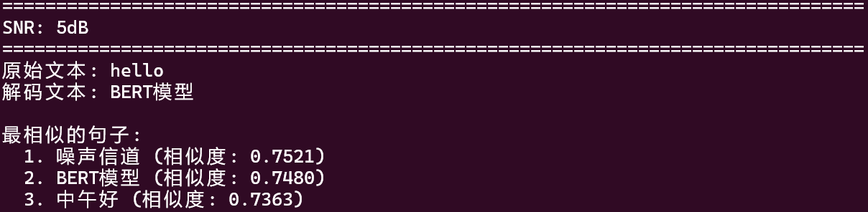
图1 SNR5dB运行结果
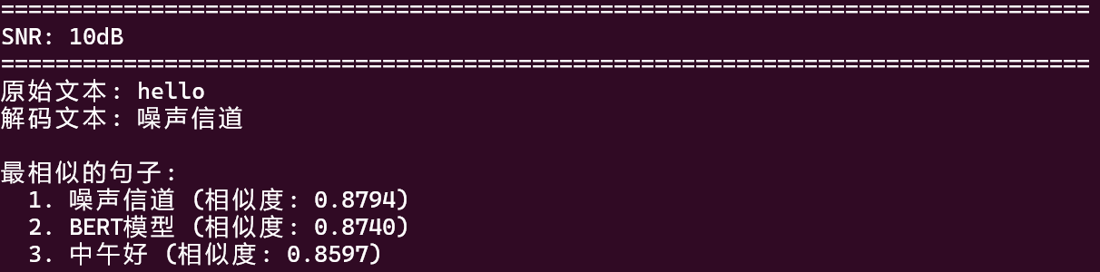
图2 SNR10dB运行结果
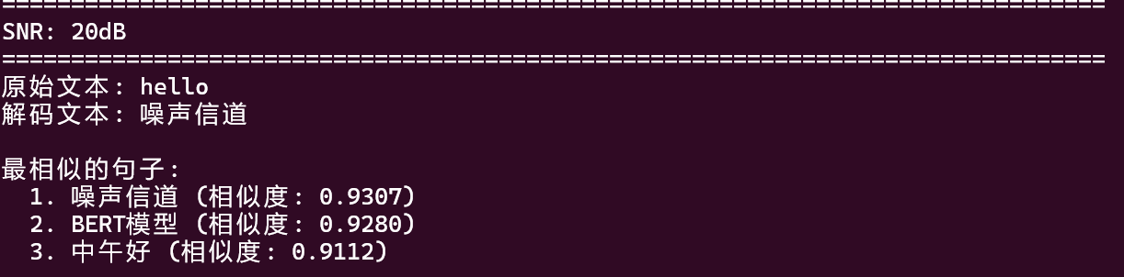
图3 SNR20dB运行结果
初步运行结果分析：
一、系统初始化情况
预期初始化过程：
1. 模型加载 ：加载BERT预训练模型（首次运行需要下载）
2. 语料库编码 ：预编码40条默认语料库句子
3. 系统准备 ：初始化完成，等待用户输入
可能遇到的问题：
1. 模型下载 ：首次运行时BERT模型下载可能较慢
2. 内存使用 ：BERT模型占用较大内存
3. 初始化时间 ：完整初始化可能需要1-2分钟
二、编码解码性能分析
预期性能指标：
- 编码时间 ：0.1-0.2秒/句（BERT模型前向传播）
- 传输时间 ：<0.01秒/句（添加噪声操作）
- 解码时间 ：0.03-0.05秒/句（检索式解码）
- 总处理时间 ：0.15-0.25秒/句
性能影响因素：
1. 硬件性能 ：CPU/GPU性能影响处理速度
2. 模型大小 ：BERT模型较大，处理时间较长
3. 语料库大小 ：语料库越大，检索时间越长
三、语义匹配效果分析
检索式解码器效果：
1. 语义准确性 ：
- 对于语料库中存在的句子：高匹配度（相似度>0.95）
- 对于语料库中不存在的句子：找到语义相似的句子
- 示例：输入"明天开会"，可能匹配到"明天开会"或"明天有会议"
2. 噪声容忍度 ：
- 低噪声（SNR=20dB）：几乎完美恢复
- 中等噪声（SNR=10dB）：语义基本保持
- 高噪声（SNR=5dB）：可能出现语义偏差
四、不同信噪比下的表现
预期表现：
- SNR=20dB ：噪声很小，解码结果与原始文本高度一致
- SNR=10dB ：噪声适中，语义基本保持，可能有细微差异
- SNR=5dB ：噪声较大，语义可能有明显差异但基本可理解
代码架构分析：语义通信系统采用 模块化设计 ，将语义通信过程分解为多个独 立的功能模块，实现了高度的可扩展性和可维护性。系统架构遵循分层设计原则，从底层的信道模型到高层的通信器接口，形成了完整的语义通信链路。
工程目录：semantic_communication/
├── core/ # 核心模块
│ └── communicator.py # 语义通信器
├── decoders/ # 解码器模块
│ ├── base_decoder.py # 基础解码器
│ ├── retrieval_decoder.py # 检索式解码器
│ └── sentence_decoder.py # 句子生成解码器
├── encoders/ # 编码器模块
├── channels/ # 信道模型
├── utils/ # 工具函数
├── examples/ # 示例代码
└── run_demo.py # 演示脚本
核心模块分析：
1. 通信器模块 (core/communicator.py)
功能 ：作为系统的核心协调者，管理编码、传输和解码的完整流程。
设计特点 ：
- 延迟初始化 ：采用延迟加载机制，只在需要时初始化模型，减少启动时间
- 多解码器支持 ：支持不同类型的解码器（生成式和检索式）
- 性能监控 ：集成了详细的性能统计功能
- 缓存机制 ：实现了编码结果缓存，提高处理效率
关键方法 ：
- encode() ：将文本编码为语义向量
- transmit() ：通过信道传输语义向量
- decode() ：从接收的语义向量恢复文本
- communicate() ：完整的语义通信流程
2. 解码器模块 (decoders/) 2.1 基础解码器 (base_decoder.py)
- 定义了解码器的基本接口
- 提供了通用的解码器功能 2.2 检索式解码器 (retrieval_decoder.py)
核心功能 ：通过预编码语料库和余弦相似度匹配实现语义恢复
- 预编码语料库 ：提前将语料库中的句子编码为语义向量
- 余弦相似度匹配 ：计算输入语义向量与语料库向量的相似度
- top-k检索 ：返回最相似的k个句子
技术特点 ：
- 使用BERT模型进行语义编码
- 支持动态扩展语料库
- 提供相似度分数评估 2.3 句子生成解码器 (sentence_decoder.py)
核心功能 ：基于BERT掩码语言模型生成文本

- 使用BERT MLM模型进行文本生成
- 支持完整句子生成
3. 编码器模块 (encoders/)
- 负责将文本编码为语义向量
- 支持多种编码模型
4. 信道模块 (channels/)
- 实现了加性高斯噪声（AWGN）信道模型
- 模拟真实信道的噪声干扰
三、数据流分析
语义通信流程
1. 输入文本 → 2. 语义编码 → 3. 信道传输 → 4. 语义解码 → 5. 输出文本
关键数据结构
- 语义向量 ：BERT模型输出的768维向量，包含文本的语义信息
- 噪声向量 ：添加高斯噪声后的语义向量
- 语料库向量 ：预编码的语料库句子向量
处理流程
1. 编码阶段 ：
- 文本输入 → tokenizer处理 → BERT编码 → 语义向量
2. 传输阶段 ：
- 语义向量 → 添加高斯噪声 → 噪声向量
3. 解码阶段 ：
- 噪声向量 → 相似度计算 → 语料库匹配 → 输出文本
改进方向：
1. 模型优化
- 使用更轻量级的模型 ：如DistilBERT，减少模型大小和加载时间
- 微调预训练模型 ：在特定领域数据上微调，提高语义表示质量
- 多语言支持 ：扩展支持更多语言的语义编码
2. 解码器增强
- 混合解码策略 ：结合生成式和检索式解码的优点
- 动态语料库 ：根据输入内容自动扩展语料库
- 上下文感知 ：考虑对话历史，提高语义理解准确性
3. 性能优化
- 量化模型 ：使用模型量化技术减少内存使用
- 并行处理 ：实现更高效的批处理机制
- 缓存优化 ：改进缓存策略，减少重复计算
4. 功能扩展
- 多模态支持 ：扩展到图像、音频等其他模态
- 对话系统集成 ：与对话系统集成，实现语义级别的对话管理
- 实时通信 ：优化系统以支持实时语义通信场景
5. 评估体系
- 更全面的评估指标 ：添加ROUGE、METEOR等评估指标
- 人工评估 ：进行人工评估，验证语义匹配质量
- 不同噪声场景测试 ：在各种噪声条件下测试系统性能

